GUIA DE AUTOAPRENDIZAJE Nº12 EDUCACIÓN FÍSICA Y SALUD
III º Y IV º MEDIO

Nombre_______________________________________ Curso: _______ Fecha: ______________
Objetivo de Aprendizaje: III º MEDIO
OA 1: Aplicar individual y colectivamente las habilidades motrices especializadas de manera creativa y segura, en una variedad de actividades físicas que sean de sus intereses y en diferentes entornos.

Objetivos Fundamentales: IV º MEDIO
OF 1: Elaborar y poner en práctica supervisada su propio programa personal de condición física, orientado al desarrollo de cualidades físicas vinculadas a salud y calidad de vida.

Objetivo de la Guía: “Reconocer y aplicar las habilidades motrices especializadas en la Cueca”.

Correo electrónico III º Medio: efis.terceromedio.smm@gmail.com
Correo electrónico IV º Medio: efis.cuartomedio.smm@gmail.com

Instrucciones:
- Esta guía la puedes imprimir o dibujar y trabajarla en el cuaderno.
- Registra el objetivo de la guía y la fecha de aplicación en tu cuaderno.
- Resuelve la guía de autoaprendizaje utilizando los contenidos y el material audiovisual que estará disponible en los links.

Introducción:

Hoy realizaremos nuestra 12va guía de autoaprendizaje en la cual deberás reconocer y aplicar las habilidades motrices especializadas en la Cueca.

Observa la cápsula de aprendizaje: https://youtu.be/9JMqTPO2-pk
Observa el video de la Corralera en el siguiente link: https://youtu.be/2LgAbnsXaNQ
Observa el video de la Redonda en el siguiente link: https://youtu.be/B_s892SpDNk

Ejercitación:
- ¿Cómo podrías definir la Cueca?
________________________________________________________________________________________________________________________________________________________________________

- ¿Qué elemento necesitas para bailar Cueca?
_____________________________________

- ¿Cómo se manifiestan las habilidades motrices especializadas de manipulación, locomoción y estabilidad en la Cueca?
- Manipulación: __________________________________________________________________
- Locomoción: ___________________________________________________________________
- Estabilidad: ____________________________________________________________________

- ¿Desde qué fecha la Cueca es nuestro baile nacional?
___________________________________________________

- En cuanto al origen de la cueca, ¿Cuáles son las 2 funciones predominantes de ella?
- _____________________________________________________________
- _____________________________________________________________
- Escribe los nombres de los elementos indicados de la Vestimenta de la dama y del varón.

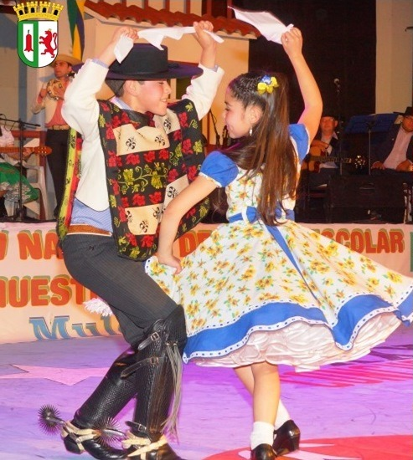

- ¿Cuáles son los 5 tipos de Cueca mencionados en la cápsula?
- __________________________________
- __________________________________
- __________________________________
- __________________________________
- __________________________________

- Completa los pasos que faltan para completar los 10 pasos que forman la estructura coreográfica de la Cueca.
- __________________________________________________
- Aplausos o palmas.
- __________________________________________________
- __________________________________________________
- Vuelta.
- __________________________________________________
- __________________________________________________
- Zapateo.
- __________________________________________________
- Cierre del brazo.

- ¿Cómo se llaman los 3 pasos principales que se realizan en la Cueca?
- ___________________________
- ___________________________
- ___________________________

- ¿Cuáles son las 4 vueltas iniciales que aprenderemos en clases?
- ___________________________
- ___________________________
- ___________________________
- ___________________________

Síntesis:

La Cueca, es una danza de pareja mixta, suelta, armónica con uso de pañuelo, donde predomina su agilidad de movimiento y rapidez. La Cueca es nuestro baile nacional desde el 18 de septiembre de 1979, según decreto N° 23 publicado en el Diario Oficial. Las habilidades motrices especializadas de locomoción, manipulación y estabilidad se presentan en la ejecución correcta de los pasos de la Cueca según sus desplazamientos, movimientos del pañuelo y de la manta, y a través de la figura coreográfica de sus vueltas.
Sus pasos principales son el Floreo, el Escobillado y el Zapateo. Se pueden realizar diferentes vueltas de inicio como: la redonda, doble S, 4 esquinas y corralera. Se debe bailar al ritmo de la música y debe haber expresión corporal al bailar.

